Betreff: Jetzt sichtbar bleiben: Wimpel für Wandel startet in Runde 3 – digital! Jeder Wimpel zählt.

Liebe Kita-Teams, liebe Träger, liebe Eltern und Engagierte,

11.518 Wimpel. Tausende Menschen. Zwei starke Aktionsrunden.

Unsere Botschaft ist in der Münchner Staatskanzlei angekommen. Die Politik hört uns – aber sie handelt noch immer nicht entschlossen genug. Im neuen Bayerischen Kinderbildungs- und Betreuungsgesetz BayKiBiG gibt es zwar positive Ansätze. Aber die grundlegenden Probleme bleiben bestehen: Fachkräftemangel, hohe Belastungen für die Beschäftigten, Kinder und Eltern, finanzielle Unsicherheit und deutliche Qualitätsunterschiede zwischen den Kitas in Bayern. Für uns ist klar: Jetzt aufzuhören wäre das falsche Signal. „Weiter so“ können wir auch!

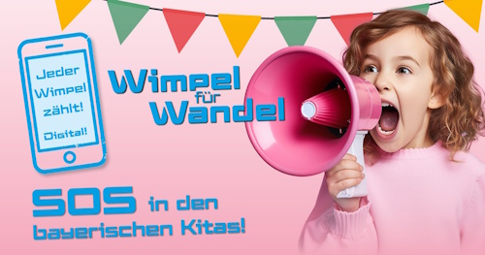

Deshalb geht „Wimpel für Wandel“ in die dritte Runde – und diesmal wird unser Protest digital!

🎨 Gestaltet einen oder mehrere Wimpel mit eurer Botschaft an die Politik.
📸 Macht ein Foto oder Video, das entweder einfach euren Beitrag zeigt – oder gerne auch euch selbst mit eurem Beitrag oder mit einem kurzen Videostatement.
📱 Veröffentlicht euren Beitrag auf Instagram oder Facebook mit dem Hashtag #WimpelFuerWandel und markiert unsere Kanäle.
📩 Oder sendet uns euer Foto bzw. Video per WhatsApp – wir übernehmen das Posten für euch.

Jeder digitale Wimpel zeigt: Wir bleiben dran. Faire Arbeitsbedingungen, gute frühkindliche Bildung und verlässliche Betreuung dürfen nicht vom Wohnort oder den finanziellen Möglichkeiten der Eltern abhängen!

Jetzt heißt es wieder: Wimpel gestalten, posten, sichtbar werden!

Gemeinsam haben wir bereits viel bewegt. Lasst uns nun dafür sorgen, dass der Druck auf die Verantwortlichen nicht nachlässt! Jeder Wimpel zählt. Digital!

Alle Infos und Vorlagen findet ihr unter:
www.kab-dvm.de/wimpel-fuer-wandel

Herzliche Grüße

[Dein Name / Eure Organisation]

